**线路制作演示**

1. **新增线路**

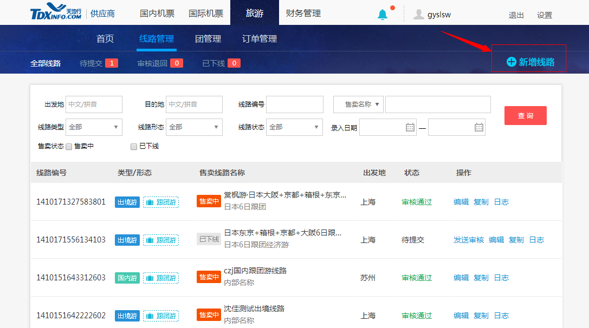

1. **基本信息**

**（1）、页面如下：**

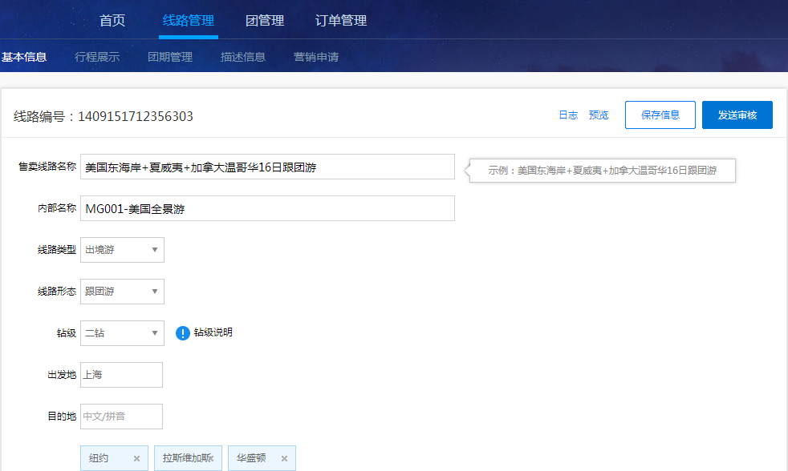

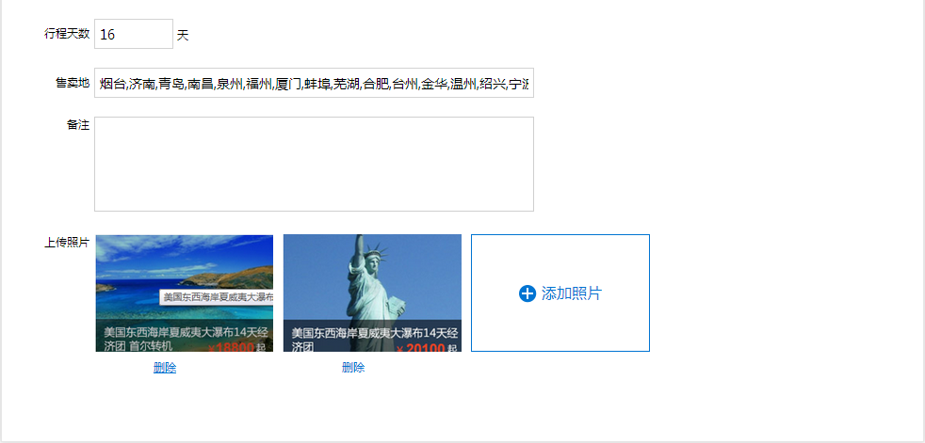

**（2）、售卖线路名称**：售卖时看到的线路名称，要求：目的地（选代表性的）+X日+线路形态（跟团游/半自助/当地游）+特色；

**（3）、内部名称**：供应商用来自己识别的线路名称；

**（4）、钻级**：点击右侧钻级说明查看，按照标准选择；

**（5）、目的地**：请选择线路中所有的城市，所有相关城市都需要填写；

**（6）、售卖地**：选择相关城市后，相关城市也能搜索到这条线路，原则：出发地附近的城市，且这个城市没有当地出发的这类线路（请勿多勾选），例如：上海出发的美国线路，可以勾选苏州、嘉兴等，因为都在上海附近，且本地没有当地出发的美国线路；

**（7）、备注**：备注内容仅供内部运营商查看

**（8）、上传图片**：作为线路展示页的首页图片，比例为4：3，像素要求大于480X360，最大不能超过2M

**（9）、保存信息**：填写完毕后点击保存信息

1. **行程展示**

**（1）、页面如下**：

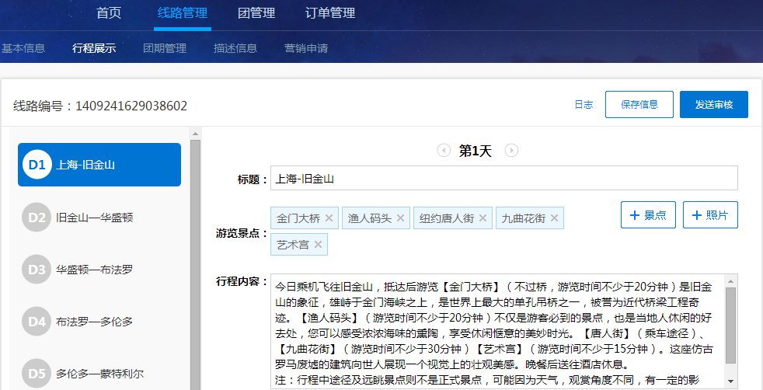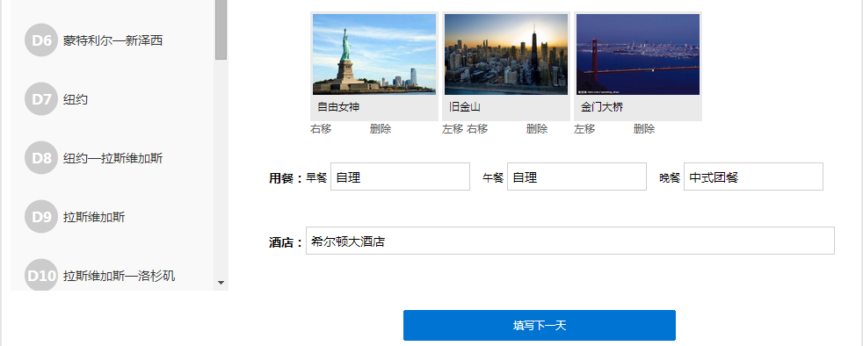

**（2）、标题：**填写出发城市到目的地城市，例：上海—纽约；如果当天在同一个城市，则只填写这个城市，例：上海；

**（3）、行程内容：**将当天的行程内容填写进去；

**（4）、用餐：**分别填入早餐/午餐/晚餐，如果不含，则填写“不含”；如果包含，则填写相应的用餐；

**（5）、酒店：**填入入住的酒店；

**（6）、+景点（可不加）：**点击“+景点”，把当天游览的景点依次填入，在游览景点显示；

**（7）、+照片（可不加）：**点击“+照片”，把当天游览的景点对应的图片依次添加，同时录入图片景点名称，在行程内容下面显示；

**（8）、填写下一天：**点击编写后一天；

**（9）、保存信息**：填写完毕后点击保存信息

1. **团期管理**

**（1）、页面如下：**

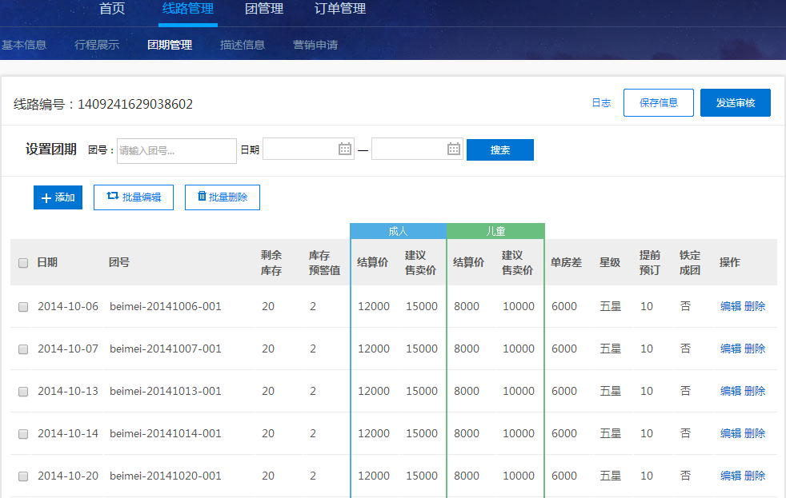

**（2）、+添加：**点击添加，跳出弹层，添加团期，同时可以批量添加；设置库存预警值，当库存到达预警时，会提醒；

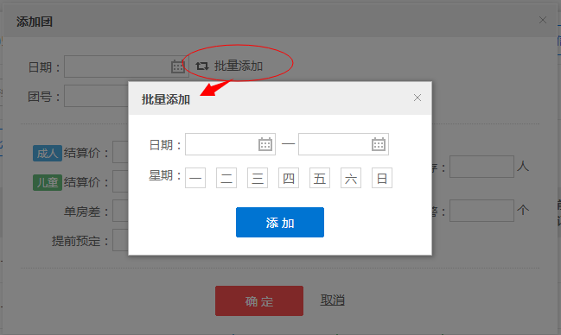

**（3）、批量编辑：**勾选需要编辑的每个团前面的框，进行批量编辑；

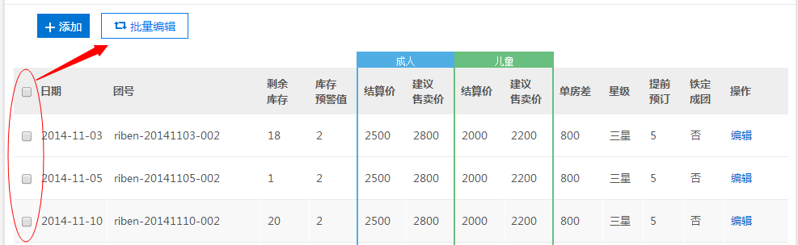

**（4）、批量删除：**勾选需要删除的每个团前面的框，进行批量删除，团一旦审核通过，就不能进行删除；

**（5）、编辑：**编辑当前团信息；

**（6）、删除：**删除当前团，团一旦审核通过，就不能进行删除；

**（7）、搜索：**可以根据团号和出发日期搜索团期；

**（8）、保存信息**：填写完毕后点击保存信息。

1. **描述信息**

**（1）、页面如下：**

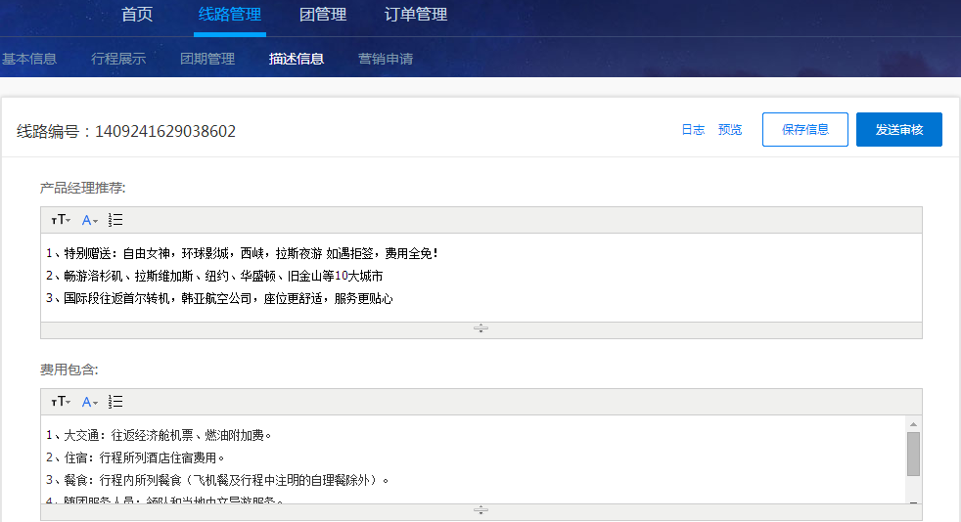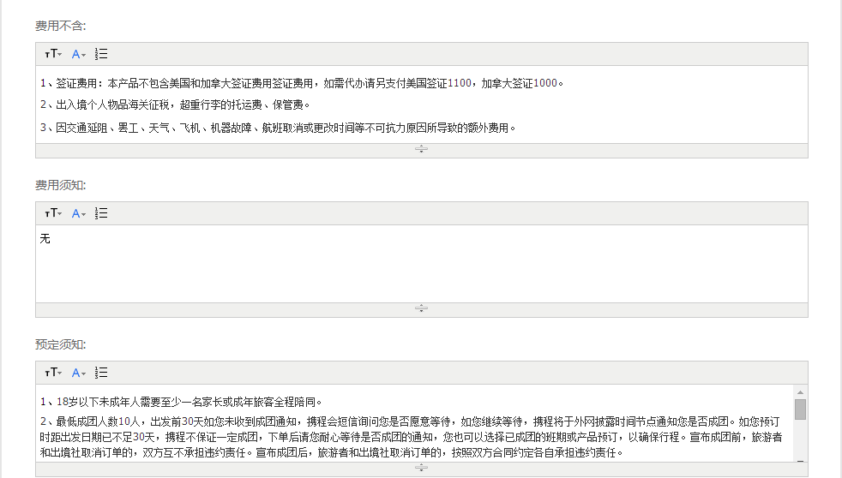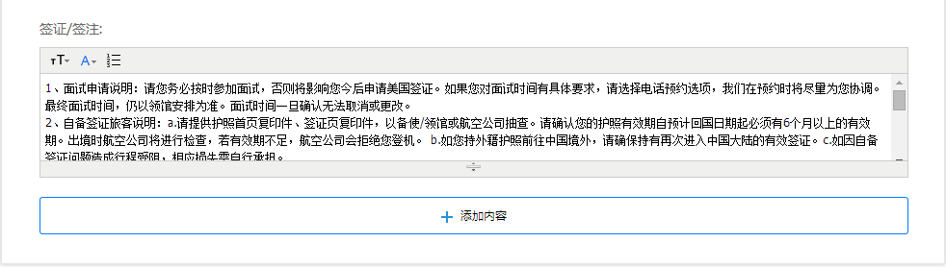

**（2）、产品经理推荐：**提炼线路特色，格式（1、2、…）；

**（3）、费用包含：**填写线路包含的费用，格式（1、2、…）；

**（4）、费用不含：**填写线路不包含的费用，格式（1、2、…）；

**（5）、费用须知：**填写线路费用的相关须知，格式（1、2、…），如无，可填无；

**（6）、预订须知：**填写预订的须知，格式（1、2、…）；

**（7）、签证/签注：**填写签证相关说明，格式（1、2、…）；

**（8）、添加内容：**如果有其他的需要说明的内容，可以点击添加；

**（9）、保存信息**：填写完毕后点击保存信息。

1. **营销申请**

**（1）、页面如下：**

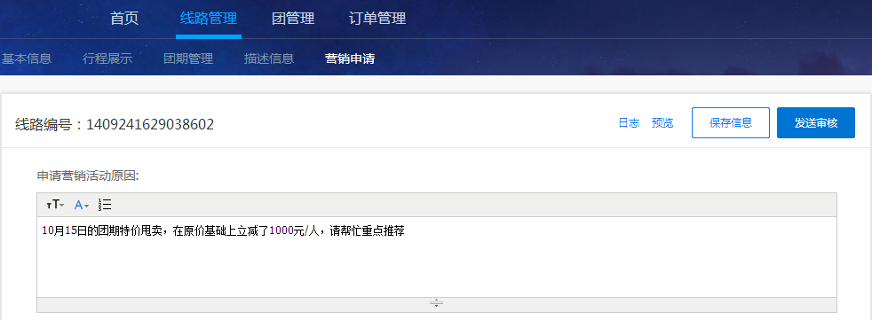

**（2）、申请营销活动原因：**仅供运营商查看，申请线路推荐的说明；

**（3）、保存信息**：填写完毕后点击保存信息。

**（4）、发送审核**：线路制作完毕后，点击发送审核，由运营商对线路进行审核，如果审核通过，运营商会将线路上线，如果审核未通过，线路就会被退回，供应商重新对线路进行编辑之后，再次进行发送审核，直到线路审核通过上线。